|  |  |  |
| --- | --- | --- |
|  |  | **Nota**  **Final:** |
| Nome: Turma: |
| Prof.: Kelly Bazareli Gomes Componente Curricular: Matemática |
| Data: |
| Tipo de avaliação: Teste Trabalho Prova Abrangente |
| **NOTRE DAME** | Desconto Ortográfico: Será descontado 0,1 ponto para cada 3 (três) erros ortográficos. |
| Referencial em Educação |

**Prova de matemática**

1. Na casa de Bianca e Diego há três portas uma ao lado da outra e os irmãos resolveram brincar de um jogo de adivinhação. Neste jogo Diego esconde um objeto atrás de uma das portas e Bianca precisa adivinhar atrás de qual porta está o objeto.

Para ajudar Bianca, Diego abriu uma das portas e mostrou que o objeto não está ali. Então, após isso a chance de Bianca encontrar o objeto é de **( 0,5)**

( ) 1 em 2 ( ) 1 em 3 ( ) 1 em 4

**2)** Pedro juntou R$ 43,15 para comprar um short para jogar futebol. Seu pai lhe deu uma nota de R$ 20,00 para que o filho não gastasse todas as suas economias. Sabendo que o short custou R$ 39,95, sobrou para Pedro a quantia de: **(0,5)**

Cálculo:

**3)** Paloma precisa ler um livro de 150 páginas para fazer uma atividade da escola. Em dois dias, ela conseguiu ler 65 páginas e com mais dois dias ela leu mais 75 páginas. Então sua professora de Português pediu para ela ler mais um livro de 36 páginas, para a mesma atividade. **(0,5)**

Para Paloma terminar de ler os dois livros, faltam:

( ) 36 páginas ( ) 46 páginas ( ) 186 páginas

Cálculo:

**4)** Amanda gosta de ler jornal todas as manhãs. Em um determinado dia, ela se deparou com a seguinte manchete: “Já são **509 680** pessoas recuperadas da Covid-19 em todo o estado”. Ela ficou feliz com a notícia e foi contar para sua filha que o total de recuperados da Covid-19, no estado, era de:

**Marque a resposta correta: (0,5)**

( ) quinhentos e noventa mil seiscentos e oitenta pessoas.

( ) quinhentos e noventa mil seiscentos e oito pessoas.

( ) quinhentos e nove mil seiscentos e oito pessoas.

( ) quinhentos e nove mil seiscentos e oitenta pessoas.

**a)** Qual é o número antecessor da quantidade de pessoas recuperadas da covid- 19: **(0,5)**

_______________________________________________________

5) Renato foi ao mercado para comprar alguns produtos que estavam faltando em casa. Os produtos que ele comprou, preços de cada produto e as quantidades estão indicados na tabela. **( 0,5 – 1,5)**

|  |  |  |
| --- | --- | --- |
| **Item** | **Quantidade** | **Preço** |
| Arroz | 2 | R$15,99 |
| Açúcar | 3 | R$ 7,99 |
| Café | 5 | R$14,00 |
| Farinha | 4 | R$4,00 |

**A)** Quanto ele gastou com a compra do café:

R._____________________________________________

**B)** Quanto ele gastou com a compra do arroz e do açúcar

R.______________________________________________

**C)** Com R$ 100 ele consegue pagar o café e açúcar:

R.________________________________________________________

**5)** Decomponha os números escrevendo as multiplicações que indicam o valor dos algarismos nas ordens. **(0,5 – 1,0)**

|  |  |
| --- | --- |
| 78838 |  |
| 32050 |  |
| 94321 |  |

1. Copie no quadro abaixo os números do exercício anterior na ordem decrescente. (**0,5)**

|  |  |  |  |  |  |  |  |  |  |
| --- | --- | --- | --- | --- | --- | --- | --- | --- | --- |
|  |  | 99993 |  | 99995 |  |  | 99998 |  |  |
| 100001 |  |  | 100004 |  |  | 10007 |  | 100009 |  |
|  | 100012 |  |  |  | 100016 |  |  |  | 100020 |

**Sobre os números do quadro acima, responda as questões. (0,25 – 1,0)**

1. Qual é o maior número par?____________________________ Qual é o seu sucessor?___________________________
2. Qual é o menor número formado? Escreva com palavras.

___________________________________________________

1. Qual é o maior número ímpar?

­­­­­­­­­­­­­­­­______________________________________________

**4)** Observe as imagens abaixo **( 0,25 – 1,5)**

a) pinte os objetos com formato de corpo redondo

B) circule os objetos com formato de poliedro

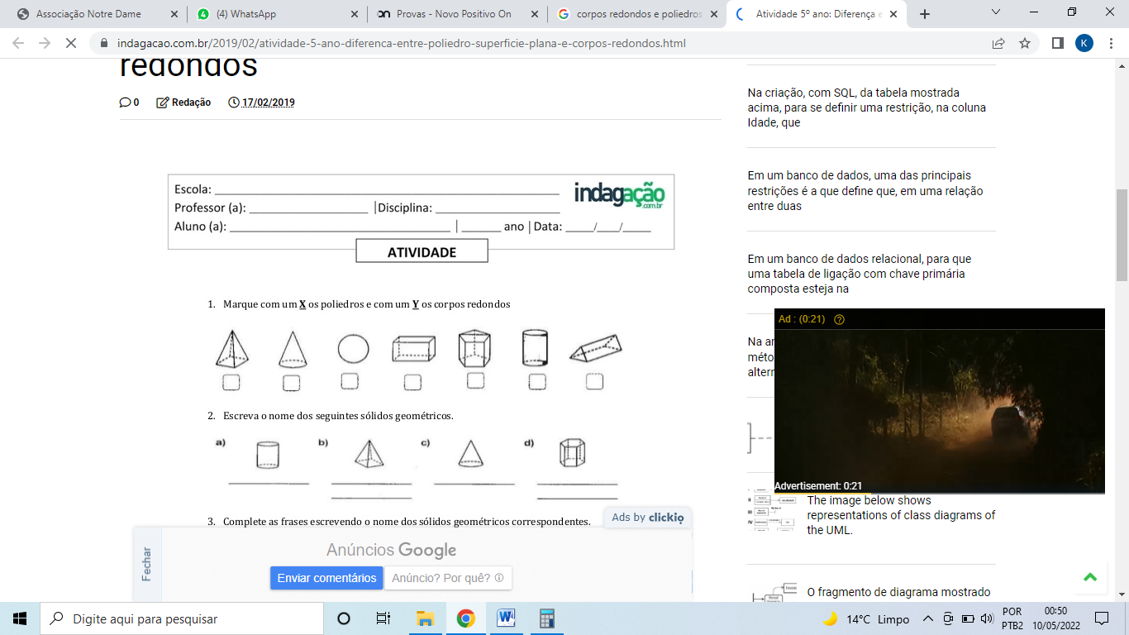

1. **Resolva as divisões com atenção. (0,25 – 0,5)**





B)

1. **Qual** **é o número: (0,25 – 1,0)**
2. 2 centena de milhar, 4 unidades de milhar, 2centenas, 1 dezenas e 5 unidades
3. 3 dezenas de milhar, 7 dezenas de milhar, 2 dezenas e 1 unidades
4. 9 unidades de milhar e 9 unidades
5. 7 centenas de milhar e 7 dezenas

5) Resolva as multiplicações **(0,25 – 0,5)**

